Михаил Пришвин "Ребята и утята"

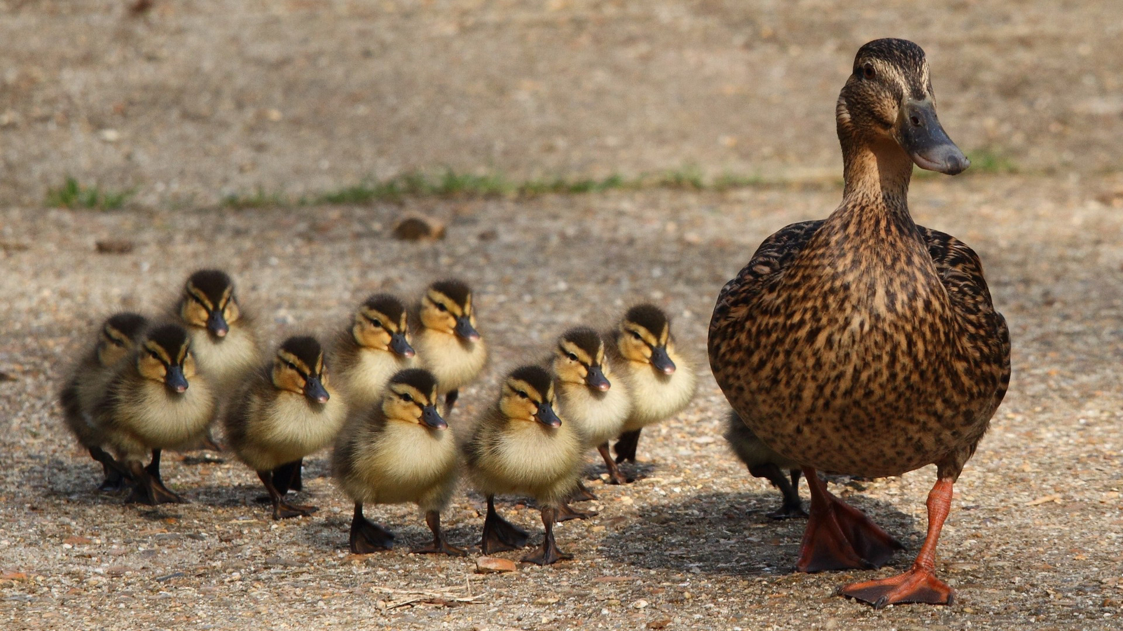
Маленькая дикая уточка чирок-свистунок решилась наконец-то перевести своих утят из леса, в обход деревни, в озеро на свободу. Весной это озеро далеко разливалось, и прочное место для гнезда можно было найти только версты за три, на кочке, в болотистом лесу. А когда вода спала, пришлось все три версты путешествовать к озеру.
В местах, открытых для глаза человека, лисицы и ястреба, мать шла позади, чтобы не выпускать утят ни на минуту из виду. И около кузницы, при переходе через дорогу, она, конечно, пустила их вперёд. Вот тут их увидели ребята и зашвыряли шапками. Всё время, пока они ловили утят, мать бегала за ними с раскрытым клювом или перелётывала в разные стороны на несколько шагов в величайшем волнении. Ребята только было собрались закидать шапками мать и поймать её, как утят, но тут я подошёл.
— Что вы будете делать с утятами? — строго спросил я ребят.
Они струсили и ответили:
— Пустим.
— Вот то-то «пустим»! — сказал я очень сердито. — Зачем вам надо было их ловить? Где теперь мать?
— А вон сидит! — хором ответили ребята.
И указали мне на близкий холмик парового поля, где уточка действительно сидела с раскрытым от волнения ртом.
— Живо, — приказал я ребятам, — идите и возвратите ей всех утят!
Они как будто даже и обрадовались моему приказанию, прямо и побежали с утятами на холм. Мать отлетела немного и, когда ребята ушли, бросилась спасать своих сыновей и дочерей. По-своему она им что-то быстро сказала и побежала к овсяному полю. За ней побежали утята — пять штук. И так по овсяному полю, в обход деревни, семья продолжала своё путешествие к озеру.
Радостно снял я шапку и, помахав ею, крикнул:
— Счастливый путь, утята!
Ребята надо мной засмеялись.
— Что вы смеётесь, глупыши? — сказал я ребятам. — Думаете, так-то легко попасть утятам в озеро? Снимайте живо все шапки, кричите «до свиданья»!
И те же самые шапки, запылённые на дороге при ловле утят, поднялись в воздух, все разом закричали ребята:
— До свиданья, утята!

